* Détecter la pollution

→ bracelet qui vibre selon la pollution? Détecteur de pollution existe déjà?

→ question de l’alimentation?

* Gradient? On/off? Durée de la vibration?
* Détecter le réseau téléphonique

Capteur de fréquences

* Que ce soit plus qu’anecdotique → plus qu’un “gadget”, pas que ce soit “le truc anecdotique, marrant 30 secondes mais personne ne l’utilisera jamais”

Donner envie aux gens de l’utiliser

* Réfléchir aux technos qu’on peut employer pour nous donner des idées de fonctionnalités
* Question de l’écran/appli : paramétrer évidemment, mais quoi d’autre? carte des trajets? etc… on est peut-être sur autre chose mais on doit y répondre

⇒ ***ENRICHIR!***

* Pour les ondes réseaux → le téléphone peut directement servir de capteur
* Un bracelet qui repère quand l’éco cup est vide
* BDD → quoi enregistrer?

- Rythme cardiaque → prévenir quand trop élevé, corrélation rythme cardiaque/pollution

- Localisation

- Rythme de marche

- Liste des vélos/trotinettes

-

* Itinéraire à suivre ⇒ double bracelet, même en voiture
* LED/Bips sonores pour des infos complémentaires
* Endroits à cartographier ultérieurement

⇒ BDD = Google Maps (<https://developers.google.com/maps/documentation/directions/overview>)

⇒ Commande vocale

⇒ Retranscription par des vibrations/lumière (OEM)/son

⇒ Donner les directions, limitations de vitesse, dangers imminents

⇒ Indiquer les stations

⇒ Quand sortir du bus

⇒ Application : configuration des vibrations/etc…, de la couleur

⇒ Trouver son chat/qqn ⇒ puce extérieure

⇒ Il se lace tout seul

⇒ Repérer pour les vols (genre quand y’a une grosse variation de mouvement, nous prévenir quand on est TROP loins), ou juste quand on est trop loins

⇒ Trouver les personnes en danger

⇒ Rocher coco

⇒ Packs avec différents abonnements

⇒ Ondes radio pour les objets

Scénario :

|  |  |  |
| --- | --- | --- |
| Voiture | Bus | Vélo/Trotinette |
|  |  |  |
|  |  |  |

Citymapper ซิตี้เมะเปอร์

*Scénario utilisateur pour notre nouvelle idée de fou folie.*

[PAS LE BON]

6h30, Philibert Oignon, détective privé, doit se rendre au travail. Il ne connaît pas le chemin pour se rendre chez son client, mais il dispose de l’adresse. Cela lui suffit largement, après tout, c’est Philibert Oignon. Cependant, au moment de sortir de chez lui, c’est la panique. Philibert Oignon ne retrouve plus les clés de sa Rolls Royce, qu’il pensait avoir laissées dans son cardigan Louis Vuitton. Heureusement, il dispose de l’abonnement platinium à l’application ePACT, qui lui permet de les localiser dans son denim noir Diesel Original Limited Edition, qu’il avait déjà écarté dans le panier très propre à linge modérément sale. Voilà, Philibert Oignon sauvé, clés en mains, prêt à partir rencontrer un client pour l’une des affaires les plus dramatiques de sa carrière. Au moment de s’installer au volant tout revêtu de cuir de bison d’Alabama, Philibert Oignon se souvient de son fils, Hervé Oignon-Ciboulette, petit garçon de sept ans et un douzième, qui s’inquiète pour lui chaque fois qu’il doit consulter le GPS en conduisant. En effet, détourner le regard de la route pendant deux secondes double le risque d’accident, et la distraction par le téléphone est aussi répandue que dangereuse. C’est pourquoi Philibert Oignon a investi dans l’équipement ePACT, deux bracelets vibrants dotés de LED, qui lui indiquent la route à suivre en vibrant pour lui signaler la marche à suivre lors de bifurcations, et en lui proposant une aide à la conduite lumineuse sur ses poignets (excès de vitesse, ralentissement à venir), qui ne nécessite pas de détourner le regard de la route. Ainsi, serein, prudent, et très bien parfumé, Philibert Oignon peut prendre la route une nouvelle fois vers ce qui s’avérera être la dernière affaire de sa carrière.

[CORRECT] [OUI] [CELUI-CI]

6h30, Hervé Dupont doit se rendre au travail. Il ne connaît pas précisément le chemin pour se rendre chez son client, mais il dispose de l’adresse. Cependant, au moment de sortir de chez lui, c’est la panique. Hervé Dupont ne retrouve plus les clés de sa voiture, qu’il pensait avoir laissées dans son manteau, comme à son habitude. Heureusement, il dispose sur son smartphone de l’application ePACT, et d’une puce associée qu’il avait jointe à ses clés, qui lui permettent de les localiser dans son jean très rapidement, qu’il avait déjà écarté dans le panier à linge. Voilà Hervé Dupont sauvé, clés en mains, prêt à partir rencontrer son client. Au moment de s’installer au volant de sa voiture, Hervé Dupont a toujours une pensée pour son fils de sept ans, qui s’inquiète pour lui à chaque fois qu’il consulte le GPS en conduisant. En effet, détourner le regard de la route pendant deux secondes double le risque d’accident, et la distraction par le téléphone est aussi répandue que dangereuse. C’est pourquoi Hervé Dupont a investi dans l’équipement ePACT : deux bracelets vibrants dotés de LEDs, qui lui indiquent la route à suivre en vibrant soit à gauche, soit à droite, soit les deux, pour lui signaler la marche à suivre lors de bifurcations, et en lui proposant une aide à la conduite lumineuse sur ses poignets (excès de vitesse, ralentissement à venir, dangers imminents), ce qui lui permet de conduire de façon intuitive, sans que son attention soit détournée, puisque les dispositifs se situent déjà dans son champ de vision direct. Ainsi, Hervé Dupont prend la route sereinement, réduit son risque d’accident et économise même du temps.

Hervé Dupont, une fois arrivé en ville, utilise les vélos en libre-service, plus respectueux de l’environnement, et plus pratiques pour se déplacer. Il entre encore une fois l’adresse sur l’application ePACT, et peut se lancer sur son vélo, avec comme seuls accessoires sur lui, ses bracelets. En effet, ils lui permettent de garder ses objets de valeur en sécurité dans son sac, qui pourraient tomber, ou n’auraient pas de place prévue sur le vélo. Il reste donc complètement concentré sur la route, où le cycliste est d’autant plus vulnérable entre les usagers motorisés. Il n’a plus qu’à se laisser guider par les vibrations. Arrivant proche de sa destination, il n’a qu’à utiliser la commande vocale pour que les bracelets se mettent à indiquer la station la plus proche de l’arrivée. Excepté qu’une fois son vélo posé à la station, ses bracelets lui indiquent par le biais de vibrations cadencées, qu’il a perdu un objet de valeur lors de son trajet - sa poche était mal refermée. Heureusement, l’application a sauvegardé la position de son objet, et Hervé Dupont peut aller rapidement la récupérer grâce à la géolocalisation, puis enfin rejoindre son client.

***Brouillon mail :***

Bonjour,

Vous trouverez ci-dessous la proposition de sujet de notre groupe, le scénario, un premier découpage architectural ainsi qu’une liste de modules. Néanmoins, veuillez noter que nous ne sommes pas encore sûrs de la cohérence de notre projet. En effet, les deux fonctionnalités semblent assez distinctes, et nous travaillons encore à trouver comment les faire se rejoindre.

*Choix du sujet :*

Application et bracelets d’aide à la navigation, ainsi que pouvant repérer les objets proches, afin de prévenir l’utilisateur de leur position.

*Premier découpage architectural :*

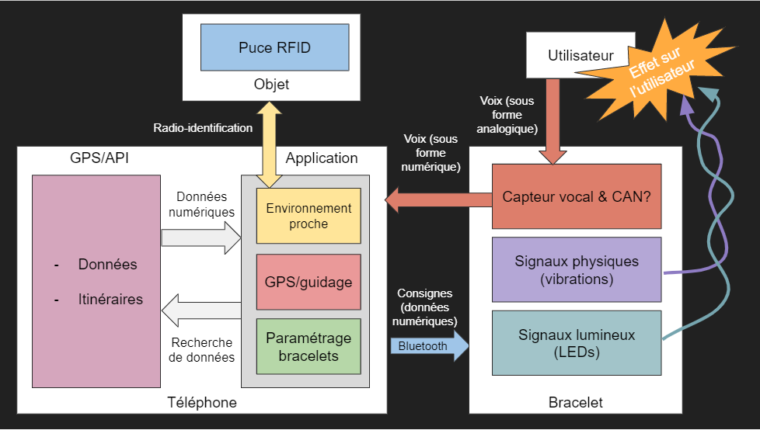

NB: A retrouver sur le diaporama de la séance PACT du 07/10

*Liste des modules :*

- Design de l’application mobile

- Ergonomie du bracelet

- Codage du système de navigation (itinéraire → instruction au bracelet)

- Codage du système de localisation d’un objet proche (radio-identification)

- Codage de l’API (Google Maps)

- Communication entre l’application et les bracelets

- Aspect technique/matériel bracelet

- Aspect technique/matériel pour la détection d’un objet proche